DŮVODOVÁ ZPRÁVA

Stručná anotace, shrnutí
Cílem tohoto materiálu je informovat ZMO v souladu s § 72 zákona č. 183/2006 Sb., o územním plánování a stavebním řádu (stavební zákon), ve znění pozdějších předpisů, o odmítnutí návrhu na změnu Územního plánu Olomouc.

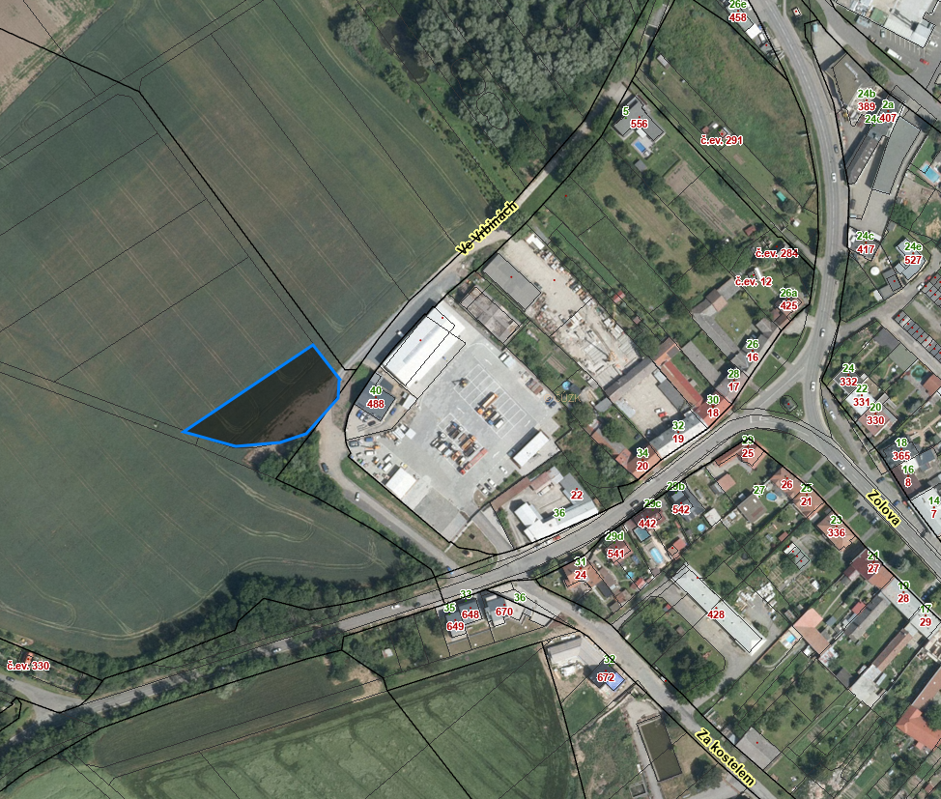
Dne 26.10.2022 obdržel pořizovatel návrh fyzické osoby na pořízení změny ÚPO ve věci vymezení pozemku parc.č. 1081/46 k.ú. Slavonín pro účely výstavby RD.

Návrh na pořízení změny územního plánu musí obsahovat náležitosti uvedené v § 46 odst. 1 stavebního zákona. Dle § 46 odst. 2 pořizovatel v případě nedostatků vyzve navrhovatele, aby je v přiměřené lhůtě odstranil. Neodstraní-li navrhovatel nedostatky požadovaným způsobem a ve stanovené lhůtě, pořizovatel návrh odmítne, sdělí tuto skutečnost navrhovateli a předloží o tom informaci zastupitelstvu obce příslušnému k vydání územního plánu.
Návrh na pořízení změny neobsahoval všechny předepsané náležitosti, pořizovatel proto vyzval navrhovatele k jejich doplnění. Vzhledem k tomu, že navrhovatel ve stanovené lhůtě nedostatky neodstranil, pořizovatel návrh odmítl, sdělil tuto skutečnost navrhovateli, a v souladu s výše uvedeným tímto předkládá informaci zastupitelstvu.

